UEXU-24/V

MANUAL DE INSTALACIÓN

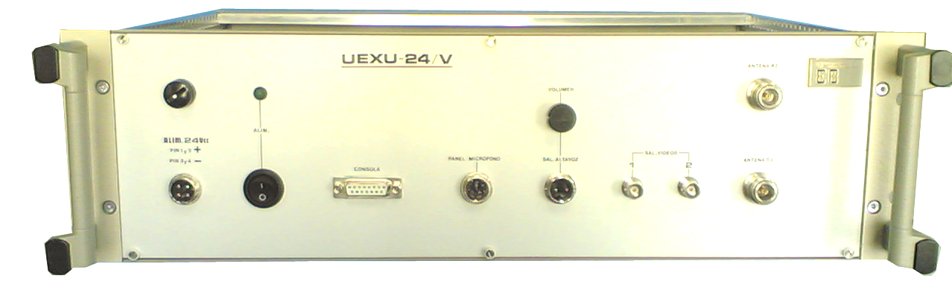

Personalizado para:
COMPUTER INTERNACIONAL S.A.
PDO. Nº 4544

INDICE

DISPOSICIÓN GENERAL 3
CONEXIONES MODULO RADIO UEXU-24/V 4
CONEXIONES DE LA CONSOLA 6
CONEXIONES DEL PANEL MICROFONO 7

DISPOSICIÓN GENERAL

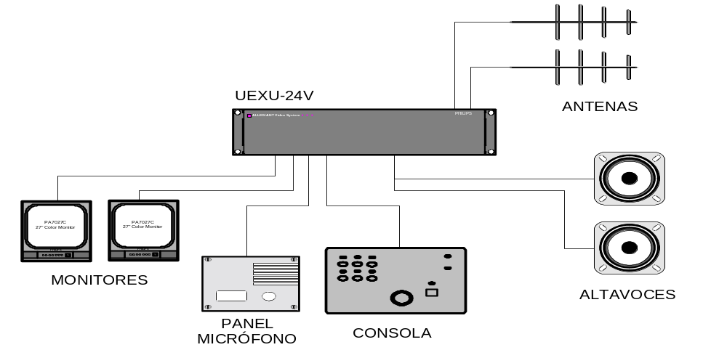

* NOTA: Las antenas han de ir instaladas en polarización vertical con un metro de distancia entre cada una.

CONEXIONES MODULO RADIO UEXU-24/V

Conexión antena de recepción

Conector de alimentación
Conector Consola
Conexión a Panel de micrófono
Conexión a altavoz
Salida vídeos
Conexión antena de transmisión

Conector de alimentación
1 | 2 | 3 | 4
+24Vcc | +24Vcc | Masa | Masa

Conector de consola
1 | 2 | 3 | 4 | 5 | 6 | 7 | 8 | 9 | 10 | 11 | 12 | 13 | 14 | 15
+12Vcc | +12Vcc | Masa | Msa | - Zumbador | - Led TX | - Led Com. | Int. Com. | PTT | Estacion 1 | Estacion 2 | Estacion 3 | Camara 1 | Camara 2 | Camara 3

Conexión a panel micrófono
1 | 2 | 3 | 4 | 5 | 6 | 7 | 8
Micrófono | Masa | Masa | N.C. | + 12Vcc | N.C. | N.C. | N.C.

Conexión altavoz
1 | 2
Altavoz | Altavoz

Conexión antena recepción
1 | 2

CONEXIONES DE LA CONSOLA

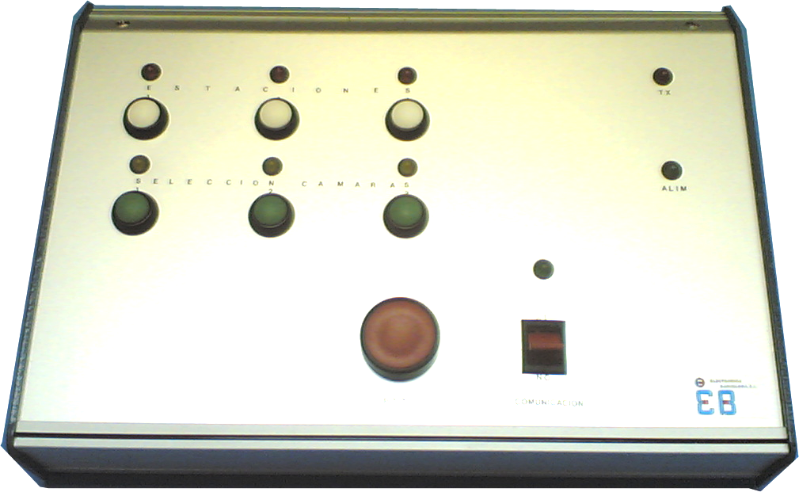

Conector trasero SUBD-15
1 | 2 | 3 | 4 | 5 | 6 | 7 | 8 | 9 | 10 | 11 | 12 | 13 | 14 | 15
+12Vcc | +12Vcc | Masa | Msa | - Zumbador | - Led TX | - Led Com. | Int. Com. | PTT | Estacion 1 | Estacion 2 | Estacion 3 | Camara 1 | Camara 2 | Camara 3

CONEXIONES DEL PANEL MICROFONO

